6022001
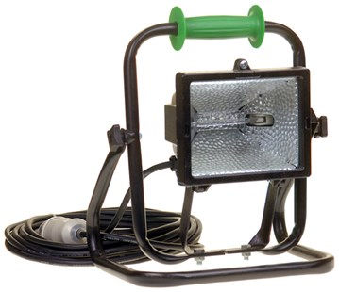
Halogeenarmatuur 300W VFS
klasse III - 42V - 10m kabel
op verstelbaar statief VFS
Halogeen armaturen klasse III zijn speciaal geschikt voor het gebruik in kruip- en vochtige ruimten. De armaturen werken op laagspanning met behulp van een veiligheidstransformator. (veiligheidsspanning is minder dan 50 Volt). Geschikt voor gebruik binnen- en buitenshuis. Technische gegevens:
Artikelnummer | 60.220.01
EAN code | 8713265014478
Merk | Eurolux
Spanning | 42 Volt
Kabel | 10 meter
Kabelsoort | H07RN-F (neopreen)
Aders/doorsnede | 2 x 1,5 mm²
Contactstop | CEE 2P-16A
Lichtbron | 300 Watt
Lamphouder | R7s
Standaard | VFS kantelbare standaard
Beschermklasse | III (veilige spanning)
Beschermingsgraad | IP 54
Lumen | 4500

